Социальный паспорт
Пудожского муниципального района
Республики Карелия

2021 год

Пудожский муниципальный район

Численность населения Пудожского муниципального района по состоянию на 01.01.2021 составляет 16 694 человека, в т.ч. городское население – 8 513 человек, сельское население – 8 181 человек;
численность трудоспособного населения* – 7 768 человек,
моложе трудоспособного возраста – 3 709 человек,
старше трудоспособного возраста** –5 217 человек.
По состоянию на 01.08.2021 г.
численность получателей страховой пенсии по старости – 6 685 человек,
численность граждан, имеющих инвалидность – 1 946 человек, в т.ч.:
инвалиды I группы - 186 человек,
инвалиды II группы - 792 человека,
инвалиды III группы – 879 человек,
детей-инвалидов – 89 человек.
Пудожский муниципальный район состоит из восьми поселений, насчитывающих 73 населённых пункта.
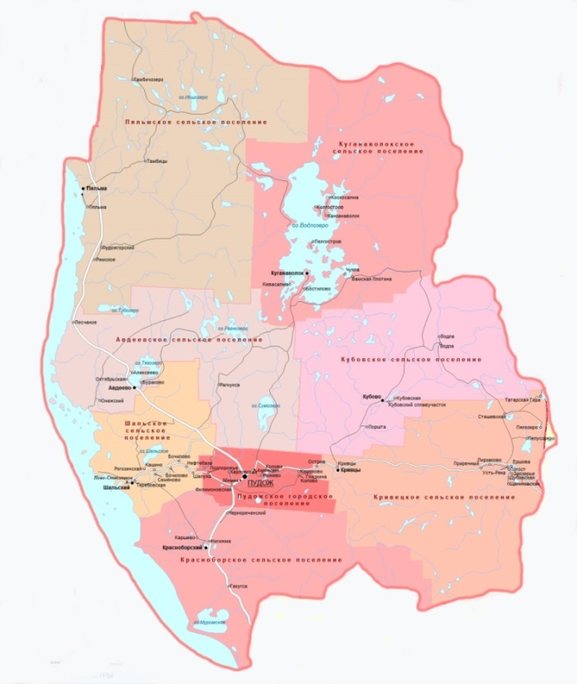

* Мужчины в возрасте 16-60 лет включительно, женщины – 16-55 лет
** Мужчины в возрасте 61 год и более, женщины в возрасте 56 лет и более

Муниципальные районы, городские и сельские поселения:
№ | Поселение | Почтовый адрес | Численность населения на 01.01.2021
 | Пудожский муниципальный район | 186150,г. Пудож, ул. Ленина д. 90  8 (81452) 5-17-33 | 16 694
1 | Пудожское городское поселение  Афанасьевская (13 км)  Аэропорт (4,1 км)  Гладкина (24 км)  Колово (поселок)(22 км)  Колово (деревня)(9,6 км)  Кошуково (17 км)  Мячева (3 км)  Ножево (5,3 км)  Подпорожье (12 км)  Пудож  Филимоновская (3,9 км)  Харловская (6,5 км) | 186150,г. Пудож, ул. Ленина д. 90  8 (81452) 5-17-33 | 9550
2 | Авдеевское сельское поселение  Авдеево (36 км)  Алексеево (42 км)  Бураково (37 км)  Октябрьская (39 км)  Онежский (59 км)  Песчаное (59 км)  Рагнукса (30 км) | 186181, д. Авдеево, д.68  8 (81452) 3–64-33 | 676
3 | Красноборское сельское поселение  Красноборский (23 км)  Гакугса (33 км)  Каршево (23 км)  Нигижма (20 км)  Чернореченский (12 км) | 186161, п. Красноборский,  ул. Центральная 1  8 (81452) 3-31-71 | 846
4 | Кривецкое сельское поселение  Дубовская (75 км)  Ершова (73 км)  Заозерье (75 км)  Кривцы (поселок) (28 км)  Кривцы (деревня)(27 км)  Остров (21 км)  Пелусозеро (80 км)  Пирзаково (67 км)  Погост (73 км)  Приречный (63 км)  Пялозеро (88 км)  Стешевская (86 км)  Татарская Гора (95 км)  Усть-Река (72 км)  Щаниковская (76 км) | 186170, п. Кривцы, ул. Восточная д.10  8 (81452) 3-53-92  8 (81452) 3-54-98 | 820
5 | Кубовское сельское поселение  Водла (поселок)(74 км)  Водла (деревня)(75 км)  Кубово (49 км)  Кубовская (52 км)  Кубовский сплавучасток (52 км)  Поршта (42 км) | 186178, п. Кубово, ул.  Центральная д.20  8 (81452) 3-42-86  Факс: 3-43-24 | 1009
6 | Куганаволокское сельское поселение  Бостилово (71 км)  Вамская Плотина (89 км)  Канзанаволок  Кевасалма (68 км)  Колгостров  Коскосалма  Куганаволок (72 км)  Пелгостров (73 км)  Чуяла (89 км) | 186154, д. Куганаволок, д. 92  8 (81452) 3-01-45 | 273
7 | Пяльмское сельское поселение  Кодачгуба (97 км)  Остричи (97 км)  Пудожгорский (79 км)  Пяльма (поселок) (97 км)  Пяльма (деревня) (90 км)  Римское (75 км)  Тамбицы (110 км)  Тамбичозеро (130 км) | 186185, п. Пяльма, ул. Школьная, д.9  8 (81452) 3-96-84  8 (81452) 3-95-10 | 1770
8 | Шальское сельское поселение  Бочилово (поселок) (24 км)  Бочилово (деревня) (21 км)  Кашино (30 км)  Нефтебаза (17 км)  Ново-Стеклянное (38 км)  Рогозинская (31 км)  Семёново (26 км)  Теребовская (37 км)  Шала Пристань  Шалуха (14 км)  Шальский (36 км) | 186167, п. Шальский,  ул. Первомайская, 1а  8 (81452) 3-85-40  8 (81452) 3-85-00 | 1750

Социальные учреждения

Подразделение Государственного бюджетного учреждения социального обслуживания Республики Карелия «Комплексный центр социального обслуживания населения Республики Карелия» по Пудожскому району
186150, Республика Карелия, г.Пудож, ул.Пионерская, д.1,
pydozh@social-karelia.ru,
тел. 8 (81452) 53170.

Отделение временного проживания граждан пожилого возраста и инвалидов
г.Пудож, ул.Пионерская, д.69А, pudsoz_ovp@mail.ru,
тел. 8 963 742 58 38

Отделение социальной реабилитации
г.Пудож, ул.Пионерская, д.1,
pudozh-osr@bk.ru,
тел. 8 (81452) 51201

Отделение социального обслуживания на дому № 1
г.Пудож, ул.Пионерская, д.1,
pudsoz_osod@mail.ru,
тел. 8 963 740 67 23

Отделение социального обслуживания на дому № 2
г.Пудож, ул.Пионерская, д.1,
pudsoz_osod@mail.ru,
тел. 8 963 740 67 23

Государственное бюджетное учреждение социального обслуживания «Центр помощи детям, оставшимся без попечения родителей, №6»
Адрес: Республика Карелия, г. Пудож, ул. Пионерская, д.69Б
e-mail: zabota-pudozh@yandex.ru
Телефон: 8 (81452) 5-37-90

Отделение по работе с гражданами в Пудожском районе ГКУ СЗ РК «Центр социальной работы Республики Карелия»
Адрес: 186150, г. Пудож, ул. Пионерская, д.1
e-mail: pudosoc@csr-ptz.ru
Телефон: 8 (814 52) 5 39 08

Государственное региональное отделение Фонда социального страхования Российской Федерации:
Уполномоченный представитель:
Адрес: 186150, г. Пудож, ул. Ленина, д. 72
Телефон: 8 (81452) 5-15-47

Клиентская служба Пенсионного Фонда России в Пудожском районе
Адрес: 186150 г. Пудож, ул. Комсомольская, д.16
Телефон: 8 (81431) 4-64-17

Агентство занятости населения Пудожского района

Адрес: 186150, г. Пудож, ул. Транспортная, д.4

Телефон: 81452 5-18-85

Медицинские учреждения

Государственное бюджетное учреждение здравоохранения Республики Карелия «Пудожская центральная районная больница»

Адрес: 186150, Республика Карелия, г. Пудож, ул. Пионерская, 69а

Телефон: 8 (81452) 5-13-74

Адрес сайта: http://myzpudozhcrb.narod2.ru/
Образовательные учреждения
№ | Полное наименование организации | Контактная информация
1 | Муниципальное казенное дошкольное образовательное учреждение детский сад комбинированного вида № 1 г. Пудожа Республики Карелия | 186150, Республика Карелия, г. Пудож, ул. Садовая, д. 17  8 (81452) 5-10-45  e-mail: marinab29@mail.ru  http://ds1pudozh.dev.mediaweb.ru/
2 | Муниципальное казённое дошкольное образовательное учреждение детский сад № 4 г. Пудожа Республики Карелия | 186150, Республика Карелия, г. Пудож, ул. Садовая, д. 35 а  8 (81452) 5-10-07  e-mail: pudsad4@yandex.ru  http://ds4pudozh.dev.mediaweb.ru/
3 | Муниципальное казенное дошкольное образовательное учреждение детский сад № 7 г. Пудожа | 186150, Республика Карелия, г. Пудож, ул. Ленина, д. 53 а  8 (81452) 5-11-73  e-mail: larisa29167@gmail.ru  http://mkdou7pudozh.ru/
4 | Муниципальное казённое дошкольное образовательное учреждение детский сад № 45 «Солнышко» г. Пудожа Республики Карелия | 186150, Республика Карелия, г. Пудож, ул. Строителей, д. 18  8 (81452) 5-25-42  e-mail: mdoyds45@yandex.ru  http://mdou45.dev.mediaweb.ru/
5 | Муниципальное казённое дошкольное образовательное учреждение детский сад № 46 «Горнячок» г. Пудожа Республики Карелия | 186150, Республика Карелия, г. Пудож, ул. Строителей, д. 11  8 (81452) 5-25-18  e-mail: shirokova_zhanna14@mail.ru  http://ds46pudozh.dev.mediaweb.ru/
6 | Муниципальное казенное общеобразовательное учреждение основная общеобразовательная школа № 2 г. Пудожа | 186150, Республика Карелия, г. Пудож, ул. Комсомольская, д. 43  8 (81452) 5-13-66  e-mail: school2pudozh@gmail.com  http://school2.pudozh.iso.karelia.ru
7 | Муниципальное казенное общеобразовательное учреждение средняя общеобразовательная школа № 3 г. Пудожа Республики Карелия | 186150, Республика Карелия, г. Пудож, ул. Карла Маркса, д. 79  8 (81452) 5-24-92  e-mail: ivinka@bk.ru  http://ivinka.iso.karelia.ru
8 | Муниципальное казенное общеобразовательное учреждение средняя общеобразовательная школа п. Пяльма Пудожского района Республики Карелия | 186185, Республика Карелия, Пудожский район, п. Пяльма, ул. Школьная, д. 24  8 (81452) 3-97-03  e-mail: pjalmaschool@mail.ru  http://pjalmaschool.nubex.ru/
9 | Муниципальное казенное общеобразовательное учреждение средняя общеобразовательная школа д. Авдеево Пудожского муниципального района Республики Карелия | 186181, Республика Карелия, Пудожский район, д. Авдеево, д. 93 А  8 (81452) 3-64-67  e-mail: avdeevo1@yandex.ru  http://avdeevo.nubex.ru/
10 | Муниципальное казенное общеобразовательное учреждение средняя общеобразовательная школа п. Водла Пудожского муниципального района Республики Карелия | 186179, Республика Карелия, Пудожский район, п. Водла, ул. Комсомольская, д. 17  8 (81452) 3-48-67  e-mail: vodlascool@yandex.ru  http://vodlaschool.nubex.ru/
11 | Муниципальное казенное общеобразовательное учреждение средняя общеобразовательная школа п. Кубово Пудожского района Республики Карелия | 186178, Республика Карелия, Пудожский район, п. Кубово, ул. Спортивная, д. 47  8 (81452) 3-42-41  e-mail: kubovoscool@yandex.ru  http://kubovoschool.nubex.ru/
12 | Муниципальное казенное общеобразовательное учреждение «Средняя общеобразовательная школа посёлка Кривцы, Пудожского района, Республики Карелия» | 186170, Республика Карелия, Пудожский район, п. Кривцы, ул. Гагарина, д. 2  8 (81452) 3-53-17  e-mail: krivtsi2007@yandex.ru  http://krivcy.nubex.ru/
13 | Муниципальное казенное общеобразовательное учреждение «Средняя общеобразовательная школа п. Шальский Пудожского муниципального района, Республики Карелия» | 186167, Республика Карелия, Пудожский район, п. Шальский, ул. Октябрьская, д. 13  8 (81452) 3-86-52  e-mail: shalski@yandex.ru  http://schoolshalski.dev.mediaweb.ru/
14 | Муниципальное казенное общеобразовательное учреждение основная общеобразовательная школа п. Подпорожье Пудожского района Республики Карелия | 186164, Республика Карелия, Пудожский район, п. Подпорожье, ул. Строителей, д.2  8 (81452) 3-75-16  e-mail: nataaz78@yandex.ru  http://podporoje.ulcraft.com/
15 | Муниципальное казенное общеобразовательное учреждение основная общеобразовательная школа д. Каршево Пудожского муниципального района Республики Карелия | 186162, Республика Карелия, Пудожский район, д. Каршево, ул. Школьная, д. 47  8 (81452) 3-33-59  e-mail: karshevo@rambler.ru  http://schoolkarshevo.dev.mediaweb.ru/
16 | Муниципальное казенное общеобразовательное учреждение основная общеобразовательная школа п. Пудожгорский Пудожского муниципального района Республики Карелия | 186184, Республика Карелия, Пудожский район, п. Пудожгорский, ул. Молодежная, д. 8  8 (81452) 3-51-16  e-mail: pudozhgorskischool@yandex.ru  http://school.pudozhgorsk.iso.karelia.ru
17 | Муниципальное казенное общеобразовательное учреждение основная общеобразовательная школа д. Куганаволок Пудожского района Республики Карелия | 186154, Республика Карелия, Пудожский район, д. 114  8 (81452) 3-01-51  e-mail: kuga2007@yandex.ru  http://www.kuga-sch.ru/
18 | Муниципальное казенное общеобразовательное учреждение основная общеобразовательная школа д. Усть - Река Пудожского муниципального района Республики Карелия | 186174, Республика Карелия, Пудожский район, д. Усть – Река, д.48  8 (81452) 3-34-16  e-mail: ust-reka@yandex.ru  http://ust-rekapudozh.jimdo.com
19 | Муниципальное бюджетное учреждение дополнительного образования «Дом детского творчества» г. Пудожа Республики Карелия | 186150, Республика Карелия, г. Пудож, ул. К.Маркса, д. 69  8 (81452) 5-15-14  E-mail: var-5@ya.ru , alekh-galina@yandex.ru  https://ddtpudozh.ru/
20 | Муниципальное бюджетное учреждение дополнительного образования «Районная детско-юношеская спортивная школа» г. Пудожа Республики Карелия | 186150, Республика Карелия, г. Пудож, ул. Пионерская, д.15а  e-mail: bragnikovav@mail.ru  http://pudozhsportshool.jimdo.com
21 | Муниципальное бюджетное учреждение дополнительного образования «Школа искусств г. Пудожа» | 186150, Республика Карелия, г. Пудож, ул. Комсомольская д.5  (81452)5-15-02  e-mail: dmh@onego.ru  http://dmhpud.ru/
22 | Муниципальное казенное образовательное учреждение Центр психолого-медико-социального сопровождения Пудожского района | 186150, Республика Карелия, г. Пудож, ул. Пионерская, д.69 б  (8252)5-21-37  e-mail: zpmsspudozh@yandex.ru  https://zpmsspudozh.jimdo.com/

Информация о деятельности
Государственного бюджетного учреждения Республики Карелия «Центр социального обслуживания населения Пудожского района»
по состоянию на 01.09.2021

Наименование отделения |  | Плановые показатели по выполнению государственного задания | Количество договоров о предоставлении социальных услуг | Из них количество приостановленных | Количество социальных работников  (сиделок)
Форма социального обслуживания на дому
Отделение социального обслуживания на дому  №1, №2 |  | 228 | 237 | 18 | 40
Полустационарная форма социального обслуживания
Отделение реабилитации | 232 |  | 52 | 0 | 0
Стационарная форма социального обслуживания
Отделение временного проживания граждан пожилого возраста и инвалидов |  | 13 | 15 | 0 | 5

По состоянию на 01.09.2021 на надомном социальном обслуживании находятся 237 получателей социальных услуг (ПСУ), проживающих в 30 населенных пунктах (из 73), в т.ч.:

Пудожское городское поселение - 54 ПСУ:
Колово (поселок) - 27
Подпорожье - 2
Пудож – 23
Кошуково - 2
Авдеевское сельское поселение - 17 ПСУ:
Авдеево – 1
Октябрьская - 1
Онежский - 8
Рагнукса - 7
Красноборское сельское поселение - 2 ПСУ:
Чернореченский - 2
Кривецкое сельское поселение - 60 ПСУ:
Кривцы (поселок) – 42
Кривцы (деревня) – 1
Погост - 4
Приречный - 6
Усть-Река - 7
Кубовское сельское поселение - 38 ПСУ:
Водла (поселок) – 10
Водла (деревня) - 2
Кубово - 17
Кубовская - 4
Кубовский сплавучасток - 5
Куганаволокское сельское поселение - 18 ПСУ:
Куганаволок – 16
Бостилово - 2
Пяльмское сельское поселение - 12 ПСУ:
Пяльма (поселок) - 10
Тамбицы - 2
Шальское сельское поселение - 36 ПСУ:
Бочилово (поселок) - 6
Ново-Стеклянное - 10
Семёново - 5
Шальский - 15

